Ubuntu 18.04 和 Windows（7,8,10）双系统，时间不统一解决方案
2018年05月13日 14:49:33

电脑安装了win10和 Ubuntu 双系统，重启切换到 Win10 后，Windows的时间总是不对。
经过百度，发现了一个可行的方案,系统不一样略有不同。
现在已经在win7, 8，10都成功解决。

解决办法：

1. 先在ubuntu下更新一下时间，确保时间无误：

2. 打开终端：Ctrl + Alt + T
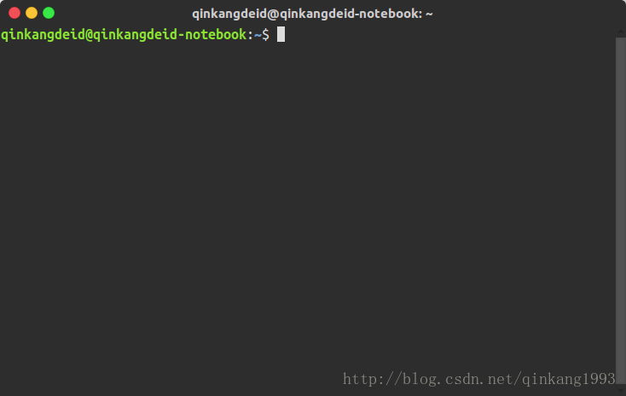

3. 终端输入：sudo apt-get install ntpdate
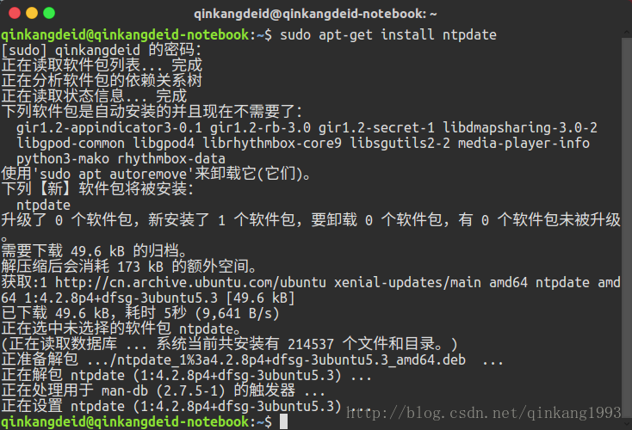

4. 接着输入：sudo ntpdate time.windows.com
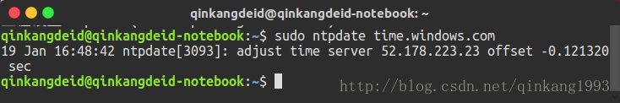

5. 最后将时间更新到硬件上: 终端输入：
win7&8终端执行：sudo hwclock --w --systohc
win10终端执行：sudo hwclock --localtime --systohc

7. 重启到Windows 系统时间已经正确，经测试win7,8,10都可以完美解决。

转自：
http://blog.csdn.net/qinkang1993/article/details/54617867

